Actividad grupal: búsqueda de rutas en empresa de paquetería

Objetivos

Con esta actividad se va a conseguir **experimentar** diversas estrategias de búsqueda no informada y heurísticas para la resolución de un problema real. El objetivo es **ilustrar** la teoría con ejemplos prácticos. La evaluación consiste en determinar si el alumno **comprende** los conocimientos teóricos, ya que el *software* se proporciona.

**Descripción del problema**

El problema que se simula es una simplificación del que debe abordar una empresa de paquetería al organizar una serie de recogidas en distintos puntos de la ciudad. Para ello sus furgonetas automáticas tienen que ser capaces de encontrar caminos entre su ubicación y los puntos de recogida, y conocer el mapa de la ciudad.

La actividad consiste en utilizar varias **estrategias de búsqueda** con el fin de generar estos caminos de forma automática.

Simplificamos el problema considerando el espacio dividido en una matriz rectangular, de modo que una furgoneta estará situada en una ubicación identificada por sus coordenadas. La furgoneta puede moverse en sentido horizontal y vertical. Las localizaciones se indican mediante filas y columnas (Figura 1).

**Se proporcionará *software*** para la realización de la práctica de forma que solo requiera cambios mínimos.

No se pide resolver los casos a mano ni programar *software* de búsqueda, más allá de pequeños cambios en el *software* proporcionado).

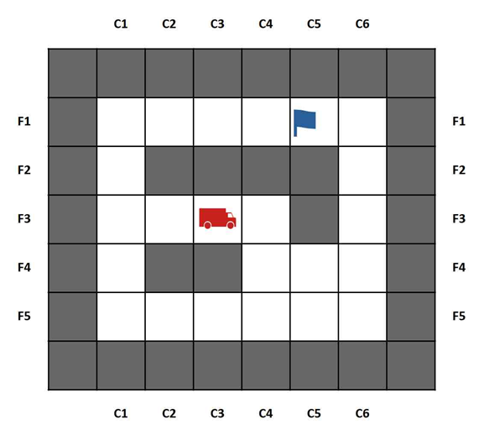

Figura 1: -Situación de inicio del problema. El camión representa la posición inicial del agente y la bandera un lugar al que debe ir a recoger un paquete.

**Pautas de elaboración**

**Se proporciona un programa (*script* y cuaderno Jupyter)** genérico que puede ejecutarse con distintas configuraciones, que también se proporcionan, para realizar los experimentos.

El mapa se representa mediante casillas ordenadas en una matriz e incluye paredes que no se pueden traspasar. Se define mediante una sintaxis muy sencilla donde cada símbolo representa un agente, un objetivo, una pared o bien espacio vacío.

1. El estado inicial consiste en la posición inicial del agente y de las casillas donde hay paquete para recoger. El objetivo es recoger todos los paquetes.
2. Las acciones permitidas son los movimientos de una casilla en dirección horizontal o vertical (no diagonal).
3. El coste del movimiento de la furgoneta se configura mediante una variable y varía en los diversos casos de la actividad (ver código).
4. El código proporcionado incorpora como heurística (para los algoritmos informados) una basada en la distancia de Manhattan.

El estudio que se pide implica realizar ciertas ejecuciones, capturar los datos de salida, analizarlos y, sobre todo, intentar distinguir las causas por las que se producen dichos resultados, siempre apoyándose en la teoría que se muestra en las clases. La forma de expresar los **resultados** debe ser sintética y tabular. No son necesarias las capturas de pantalla de todos los casos. Un ejemplo para mostrar resultados puede utilizar la tabla con un formato como el que se muestra a continuación.

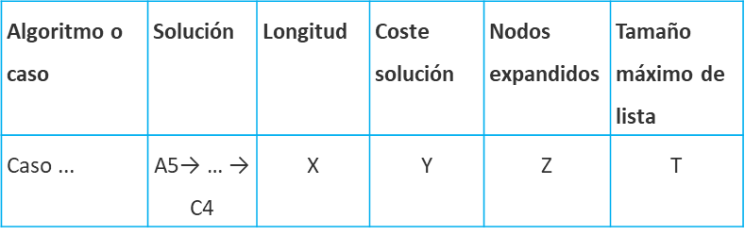

Tabla 1. Ejemplos. Fuente: elaboración propia.

La **discusión** de los resultados es **obligatoria:** hay que interpretar estos resultados teniendo en cuenta los conocimientos que se tienen sobre el comportamiento esperado de cada algoritmo, y hablar de claves teóricas como completitud, optimalidad, eficiencia y admisibilidad de las heurísticas. Recuerde siempre que eficiencia tiene que ver con coste de ejecutar el algoritmo (memoria, tiempo); y optimalidad tiene que ver con la solución obtenida (si es la de menor coste posible).

**Tareas a realizar**

Se anexan a esta actividad, además de un código genérico, los ficheros de configuración que permiten ejecutar diferentes casos (1, 2 y 3). Se pide responder en cada caso a las preguntas planteadas, y siempre aportar una discusión personal sobre los experimentos. No basta una respuesta del tipo «sí», «no» o una mera descripción de los resultados.

Caso 1. **Probar y comparar** los **algoritmos de búsqueda** enamplitud y búsqueda en profundidad.

1. Muestre la tabla con los datos de ambas ejecuciones.
2. ¿Obtiene amplitud un resultado óptimo? ¿Por qué?
3. ¿Obtiene profundidad un resultado óptimo? ¿Por qué?
4. ¿Cuál de los dos algoritmos es más eficiente en este caso particular? Justifique su respuesta.

Caso 2. En este caso se deben probar y **comparar los algoritmos de búsqueda amplitud, Dijkstra y A* cuando hay costes distintos de 1**. Vea que los ficheros contienen costes modificados para este caso. Para A*, observe que el código proporciona una función heurística basada en la distancia de Manhattan.

1. Muestre una tabla con los datos de todas las ejecuciones.
2. ¿Obtiene UCS (Dijkstra) el camino de coste óptimo?
3. ¿Obtiene A* el camino de coste óptimo?
4. ¿Cuál de los dos algoritmos (UCS o A*) es más eficiente en el caso planteado?
5. ¿Se puede afirmar que las respuestas 2 y 3 siempre serán de este modo aunque se varíe el mapa?
6. ¿Se puede afirmar que las respuestas 2 y 3 siempre serán de este modo aunque se varíen los costes? Justifique su respuesta.

Caso 3. En este caso abordamos la comparación de **diferentes funciones heurísticas** para el **mismo algoritmo** (A*), teniendo además como referencia el resultado del algoritmo UCS (o Dijkstra).

1. Muestre una tabla con los datos de todas las ejecuciones.
2. Muestre la captura de las soluciones obtenidas para cada ejecución.
3. ¿Obtiene UCS (Dijkstra) el camino de coste óptimo?
4. ¿Obtiene A* el camino de coste óptimo con todas las heurísticas?
5. ¿Es el algoritmo A* igualmente eficiente en todos los casos planteados? Intente explicar la razón de las diferencias observadas.
6. ¿Se puede afirmar que la respuesta anterior no variaría al cambiar las paredes del mapa y las posiciones de inicio y fin del mapa para ninguna de las heurísticas presentadas?
7. Si la respuesta a la pregunta anterior es no en algún caso, ¿puede probar esta afirmación diseñando un mapa (variable MAP) que compruebe este hecho? Añada este mapa y sus resultados a la tabla original.

La actividad es grupal. Cada persona del equipo de trabajo debe subir el mismo entregable, adjuntando además una **copia de la hoja de control anexa** (.zip o varios ficheros). Esta hoja sí puede variar ya que la percepción de cada participante en el equipo puede ser diferente en cuanto al trabajo realizado por el resto.

**Memoria en PDF.** La memoria como mínimo debe contener:

1. Portada con el nombre de la persona que entregan (personas si la actividad es grupal).
2. Desarrollo de la actividad que responda a las preguntas planteadas en cada apartado. No olvide tablas comparativas con las pruebas realizadas, muestra de las soluciones obtenidas (no de toda la ejecución), explicación y discusión de los resultados obtenidos haciendo referencia a la teoría de búsqueda.
3. Si lo desea, añada observaciones o dificultades encontradas.
4. Código fuente: código fuente modificado en el curso de la actividad.

**Evaluación y rúbrica**

El informe debe ser un **trabajo original.** Cualquier evidencia de plagio de otras actividades similares o el uso de herramientas automáticas para componer el documento conllevará una **calificación de cero** (0). Es importante que se revise la rúbrica para entender el peso de los distintos apartados.

**Extensión** **máxima** **de la memoria:** 8 páginas (puede añadir anexos).

Rúbrica

Cada uno de los subapartados (C1.1 a C4.3) se evalúa entre 0% (No conseguido) y 100% (Óptimo) y este valor se multiplica por la puntuación de cada subapartado.

|  |  |  |  |
| --- | --- | --- | --- |
|  | Descripción | Puntuación máxima  (puntos) | Peso  % |
| Criterio 1 | Evidencia que el código utilizado se ha instalado y configurado correctamente. | 1 | 10 % |
| Criterio 2 | Respuestas a las cuestiones planteadas en el caso 1. |  | 30 % |
| C2.1. Se muestran de forma clara y tabulada los resultados de la ejecución y las métricas de los algoritmos. Se hace esto de forma consistente en todos los casos (1, 2 y 3) | 1 |
| C2.2. Se responde correctamente a las preguntas y se discute el resultado de forma consistente y personal. | 1 |
| C2.3. Se evidencia conocimiento teórico sobre los algoritmos de búsqueda no informada. | 1 |
| Criterio 3 | Respuestas a las cuestiones planteadas en el caso 2. |  | 30 % |
| C3.1. Se responde y discute correctamente a las preguntas 1 a 4 discutiendo el resultado de forma consistente y personal. | 1 |
| C3.2. Se responde y discute adecuadamente las preguntas 5 y 6 (modificaciones del mapa) de forma consistente y personal. | 1 |
| C3.3. Se evidencia conocimiento de la teoría sobre búsqueda con costes. | 1 |
| Criterio 4 | Respuestas a las cuestiones planteadas en el caso 3 |  | 30 % |
| C4.1. Se responde correctamente a las preguntas 1 a 5 del caso, discutiendo el resultado de forma consistente y personal. | 1 |
| C4.2. Se responde y discute adecuadamente las preguntas 6 y 7 del caso (sobre modificación del mapa). | 1 |
| C4.3. Se evidencia conocimiento de la teoría sobre búsqueda con heurística. | 1 |
|  |  | **10** | **100 %** |

Hoja de control

Universidad Internacional de La Rioja

Consulta las instrucciones de uso en el Protocolo de organización y Funcionamiento del Trabajo en Equipo. Utiliza este modelo para copiarlo y pegarlo en la entrega de la actividad grupal.

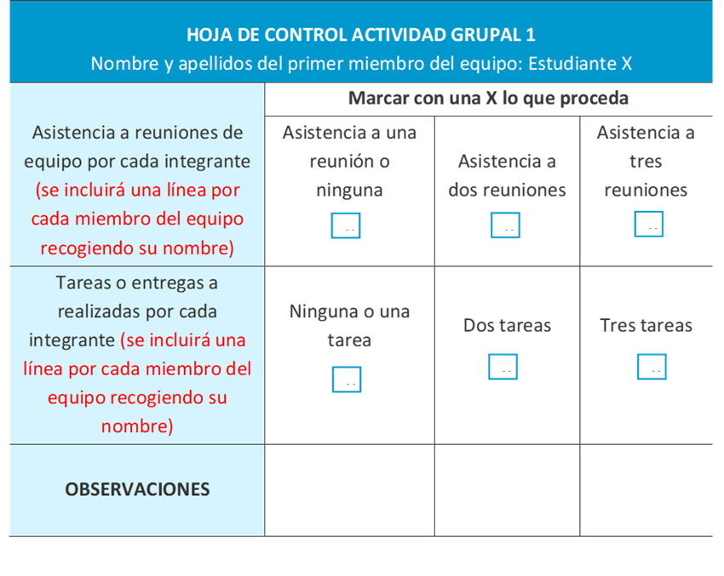

Tabla 2. Hoja de control. Fuente: elaboración propia.